VisioKiddo 3 - Spelenderwijs de ontwikkeling stimuleren

Esther Dubbeldam, Koninklijke Visio

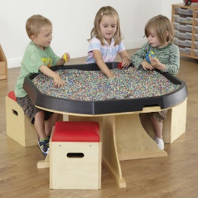

VisioKiddo is een serie artikelen met tips voor ouders en verzorgers van een kind tot 7 jaar met een visuele beperking.

In deze aflevering lees je hoe je gebruik kan maken van materialen in huis en hoe je daarmee zelf ontwikkelingsactiviteiten kan maken.
Bied zelfgemaakte materialen alleen aan als je erbij kunt blijven. Er zit immers geen CE-keurmerk op en veiligheid staat voorop.

Bij deze nieuwsbrief horen de bijlages: Bussy Bags kaarten en vertaalde sensopathische recepten (download als zip bestand).

Tip: Lees ook de andere uitgaven van VisioKiddo.

Stimulerende activiteiten voor baby en dreumes
Kinderen hebben ruimte en tijd nodig om te spelen en ervaringen op te doen, zodat ze zich kunnen ontwikkelen. Voor een slechtziende of blinde baby/dreumes is het prettig dat de omgeving wat meer afgebakend is en dat spelmateriaal goed terug te vinden is. Maak een speelplek bijvoorbeeld herkenbaar met een kleed of speelmat. Kies een ondergrond die goed schoon te maken is en het liefst effen van kleur, zodat het spelmateriaal visueel opvalt.

Om spelmateriaal makkelijker terug te vinden kun je een sensorische hoepel kopen of maken. Deze is verkrijgbaar op bol.com en heet Taftoys Babyhoepel.

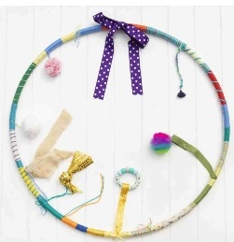

Tips en tricks

- Kies als je zelf een sensorische hoepel gaat maken het liefst een grote maat hoepel uit van 74 cm.
- Houd rekening met het soort materiaal dat je gebruikt, niet te kleine onderdelen.
- Maak de materialen met klittenband vast of op een manier waarop materiaal nog wel schoongemaakt kan worden. Op deze leeftijd gebruikt jouw kind zijn mond volop om het materiaal te ontdekken.
- Gebruik materialen met verschillende tactiele eigenschappen (glad, ruw, bobbelig, ribbelig, zacht).
- Hang belletjes aan bepaalde voorwerpen, zodat er ook een geluid te horen is als je kind met iets schudt of ergens in knijpt, denk ook aan kraakfolieboekjes.
- Bied de hoepel ook eens hangend aan bij kinderen die al kunnen zitten.
- Veel meer ideeën kun je op Pinterest:
Ga naar het Visio Pinterest bord “Gestructureerd aanbieden van materialen”

Een andere mogelijkheid om de ruimte af te bakenen, is met behulp van een Tuff Tray. Dit is een bak van een meter bij een meter met een iets verhoogde rand.

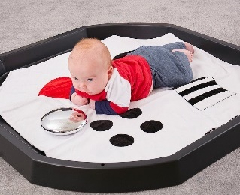

De Tuff Tray is in diverse kleuren online verkrijgbaar:
- Op de website van TTS International Schools in Engeland. Hier is ook heel veel ander geschikt spelmateriaal voor slechtziende en blinde kinderen te vinden.
- Op amazon.nl.
De prijs van de Tuff Tray varieert (omgerekend van circa € 22 tot € 32 euro, exclusief btw. Houd er wel rekening mee dat bij een bestelling vanuit het buitenland sprake kan zijn van bijkomende kosten.

Voor de Tuff Tray zijn diverse accessoires te koop:
- Op eBay zijn verschillende matten te koop die in de Tuff Tray passen.

Op de website van TTS International Schools en EASE Play Discover and Learn zijn bijpassende standaards te koop, waardoor deze Tuff Tray bruikbaar is voor peuter en kleuters. Ook geschikt voor op kinderdagverblijven en scholen.
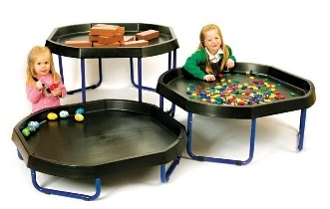
Jouw dreumes is er nog niet aan toe om lang aan een tafeltje te spelen, maar zal vooral zittend en/of liggend op de grond de wereld willen ontdekken. Hierbij kan je gebruik maken van materialen in huis. Op deze manier leert jouw kind spelenderwijs vergelijken, sorteren en allerlei begrippen, zoals in en uit, op en onder.

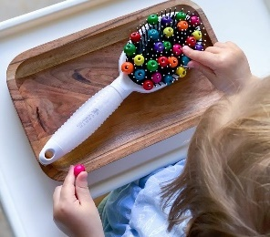

Tips en tricks

- Varieer in materialen, denk aan: sjaaltjes, linten, veters, rietjes, pijpenragers etc.
- Zorg dat de materialen variëren in tactiel oppervlak, denk aan: glad, ruw, bobbelig, ribbelig enzovoorts.
- Bied verschillende soorten materialen aan in een mand, bak of doos. Ook keukenmaterialen, zoals een pan of een vergiet zijn zeer bruikbaar en leuk voor de afwisseling.

Heb je een muffinbakvorm of een eierdoos met 6 gaten? Bied deze bij een blind kind niet horizontaal maar verticaal aan. Hiermee ben je dan spelenderwijs bezig met voorbereidend braille, want het brailleteken is opgebouwd uit 6 punten.

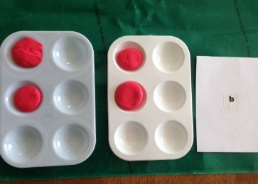

Tips en tricks

- Vul de vorm met klei of ballen.
- Maak zelf een tactiel boek met grote knopen en klittenband.

Combineer deze speelse activiteiten ook eens met bewegen. Laat je kind bijvoorbeeld voorwerpen uit de huiskamer bij elkaar zoeken in een bepaalde categorie. Denk hierbij aan het verzamelen van voorwerpen met een bepaalde kleur, vorm, structuur of eigenschap. Of verzamel eerst allerlei gekleurde voorwerpen of vormen en laat je kind ze daarna soort bij soort sorteren.

Tips en tricks

- Voor sommige kinderen is een grote hoeveelheid materiaal moeilijk te overzien.
- Leg het materiaal naast elkaar neer met voldoende tussenruimte.
- Begin met weinig materiaal en leg het in rijen neer.
- Breid in kleine stapjes uit naar meer, mogelijk kan het geleidelijk ook meer “kriskras” neergelegd worden.
- Zorg voor voldoende contrast door een effen ondergrond te gebruiken met eventueel een gekleurde rand. Op een gelijk gekleurde of drukke ondergrond zijn voorwerpen moeilijker terug te vinden.

Door dit soort spelletjes in combinatie met “opdrachten” ervaart jouw kind hoe leuk het is om spelenderwijs een taakje uit te voeren. Het is een goede voorbereiding op activiteiten aan tafel en het stimuleert de zelfstandigheid, taakgerichtheid en aandacht van jouw kind.

Stimulerende activiteiten voor peuters en kleuters
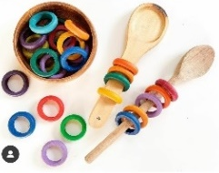

Misschien start jouw peuter/kleuter binnenkort op een (voor)school, peuterdagrevalidatiegroep van Visio of is het al begonnen.
Laten we voorop stellen dat we er geen voorstander van zijn om thuis schooltje te spelen, want ook een peuter en kleuter leert vooral spelend en ontdekkend.
Wel willen we tips geven hoe je jouw kind kunt stimuleren om spelenderwijs, en zo veel mogelijk zelfstandig, nieuwe vaardigheden te leren met huis-, tuin- en keukenmateriaal.

Het is voor slechtziende en blinde kinderen fijn als materiaal overzichtelijk wordt aangeboden. Door spelmateriaal bijvoorbeeld op een dienblad aan te bieden, kan het kind het materiaal eenvoudiger teruggevonden. Het kan zich dan richten op een afgebakende plek.

Tips en tricks

- Plaats het spelmateriaal in een mandje of bakje op een dienblad.
- Gebruik een antislipmat in het dienblad.
- Sluit aan bij het tempo en de nieuwsgierigheid van jouw kind. Eerst wil je kind alles ontdekken, bekijken of betasten wat er op een dienblad te vinden is, geef hier ruim de tijd voor. Dit ontdekken is ook al leren. Benoem wat alles is, zodat taal, voorwerp en handelingen aan elkaar gekoppeld worden.
- Doe handelingen voor of samen. Door achter jouw kind te zitten, kunt je de bewegingen op een natuurlijke wijze begeleiden. Benoem hierbij ook de handelingen, bijvoorbeeld: “stop het in de bak”, “maak het open”.
- Leg in het begin slechts enkele voorwerpen in het mandje/bakje. Jouw kind leert op deze manier dat de activiteit eindig is en doet succeservaring op met het volbrengen van een taakje. Reageer enthousiast als iets klaar is en gebruik het woord “klaar” hierbij.
- Jonge kinderen vinden herhaling vaak heel prettig. Als een handeling een paar keer samen is gedaan en je kind de bedoeling snapt, laat het dan zelfstandig verder spelen.
- Breid een activiteit geleidelijk uit, met meer materiaal en meer begrippen.
- Gebruik de begrippen “laatste”, “nog één”, “nog niet klaar”, “nog een keer”. Je kind zal door de herhaling en de ervaring de betekenis ervan gaan begrijpen.
- Meer ideeën zijn te vinden op Pinterest:
Ga naar het Visio Pinterest bord gestructureerd aanbieden van materialen

Zelfstandig spelen
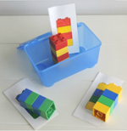

Een kleuter kan leren om meer zelfstandig te spelen en te werken.
Een hele leuke manier om dit te stimuleren is met een activiteitendoos/-zak/-mand (zogenoemde Busy Box of Busy Bags).

Je vult zelf een bak of zak met materialen, waarmee jouw kind 10 minuten of langer zelfstandig, dus zonder instructie, kan spelen. Kies voor materialen die passen bij de interesse van jouw kind. De Busy Box of Bag is heel geschikt om allerlei vaardigheden te oefenen. Denk aan vrij spel, fijne motoriek, taal/schrijven, bouwen, getalbegrip/rekenen.

Door alleen materiaal aan te bieden dat bij de activiteit hoort, is het heel overzichtelijk.

Tips en tricks

- Gebruik het liefst een bak van stevig materiaal, bijvoorbeeld bakken van Ikea (als deze weer open is). Als kosteloos alternatief is een bak van de afhaalchinees ook bruikbaar.
- Een grotere doos is voor een slechtziend kind overzichtelijker.
- Een sokkenwaszak is heel geschikt; er kan dan meteen spelenderwijs geoefend worden met het openen en sluiten van een rits.
- Hang voor blinde kinderen een verwijzer aan de zak of bak, zodat ze zelfstandig een doos of zak kunnen uitkiezen. Gebruik hiervoor bijvoorbeeld een sleutelhanger of plaats er een etiket op met behulp van een braillelettertang.
- Bevestig voor slechtziende kinderen een duidelijke foto of etiket op de doos/zak.
- Bij deze nieuwsbrief horen oefeningen die uitgeprint kunnen worden voor in een busy bag. Download hier de oefeningen.
Lamineer deze liefst met matte lamineerhoezen. Deze geven namelijk minder lichtschittering. Mocht je geen lamineerapparaat hebben, dan kun je er ook insteekhoezen (L-mappen) voor gebruiken. Ook deze bestaat in een matte variant. Teken of schrijf met een whiteboard stift op de kaarten, deze is eenvoudig weer uit te vegen.
- Op Instagram van 7dayofplay zijn vele leuke Busy Box-ideeën te vinden.
- Meer ideeën zijn te vinden op Pinterest. Visio heeft hier een Ga naar het Visio Pinterest bord gestructureerd aanbieden van materialen de selectie Busy Bags. Ga naar het Visio Pinterest bord

Sensopathische activiteiten
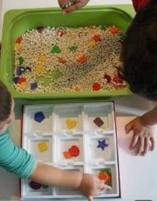

Sensopathisch materiaal is materiaal zonder vaste vorm, zoals: zand, water, klei, verf, meel en scheerschuim. Ook materialen met een vaste vorm, zoals: peulvruchten, macaroni, kralen, rijst vallen onder sensopathische materialen.

Sensopathisch spel draait om zintuiglijk beleven. Kinderen leren heel veel van het spelen met verschillende materialen. Ze oefenen hun motoriek en oog-handcoördinatie tijdens het knoeien, friemelen, scheppen, pakken, schenken en smeren. Ze leren over tactiele eigenschappen, wat je ermee kunt, combineren, sorteren, wat ze fijn vinden en wat niet. Voor veel kinderen zijn sensopathische activiteiten rustgevend. Sommige kinderen vinden het nog niet fijn om sensopathische materialen aan te raken.

Tips en tricks

- Bereid je kind voor op de activiteit, benoem wat er in zit.
- Ga achter jouw kind zitten en speel zelf met het materiaal, maak interessante geluiden met het materiaal, laat bijvoorbeeld bonen in een glazen bak vallen. Misschien durft je kind op deze manier via jouw handen wel het materiaal te ontdekken.
- Volg het tempo van jouw kind.
- Begin met materiaal dat niet aan de handen blijft plakken, zoals: bonen, kikkererwten, rijst.
- Gebruik een lepel of schep als tussenstap naar het directe handcontact.
- Leg favoriete of bekende speeltjes in zand of water en vraag jouw kind om deze er uit te halen.
- Bij deze nieuwsbrief horen 4 vertaalde recepten van het Instagram-account van mothercould om sensopathisch materiaal mee te maken, zoals gekleurde kikkererwten (foto 2). Deze zijn als bijlage te downloaden:
Download de sensopatische recepten.
- Op messyplaywithmia kunt je nog meer inspirerende ideeën vinden.
- Meer ideeën zijn te vinden op Pinterest:
Ga naar het Visio Pinterest bord sensopatische activiteiten

Combineer een sensopathische activiteit ook eens met bewegen. Maak bijvoorbeeld eens een blotevoetenpad door bakken met een lage rand met verschillende soorten materiaal te vullen en erin te stappen.

Je kunt ook eens zoek gaan in je huis, schuur of tuin naar materiaal met verschillende structuren. Bijvoorbeeld schuurpapier, bubbelplastic, aarde, zand, rijst, stof, watten, hout, enzovoort. Ontdek samen hoe alles voelt en benoem de tactiele eigenschappen. Is het hard of zacht? Voelt het lekker of juist raar?

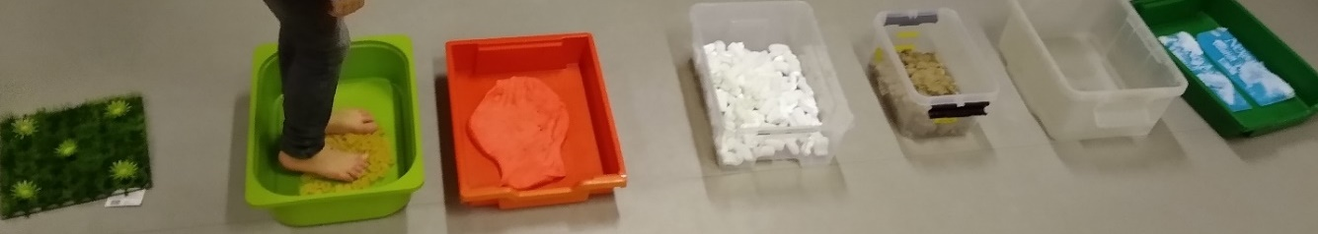

Tips en tricks

- Vul een lage bak met een opstaande rand met sensopathisch materiaal,
bijvoorbeeld een lage plantenschaal van Intratuin zoals de
Elho Green Basics garden XXL. Deze kost 7,19 euro (met verzendkosten 12,10 euro).
- Als alternatief kun je ook een ortho puzzle kopen. Dit zijn rubberen matten met verschillende vormen erin. Er zijn 8 verschillende varianten te koop.

Tot slot
Wist je dat…..?
- De website eduVIP (educatie voor Visually Impaired People) digitale ondersteuning geeft aan het onderwijs van leerlingen met een visuele beperking in het speciaal onderwijs en het regulier onderwijs? Hier vind je bijvoorbeeld informatie over spelontwikkeling, blinde kleuters op school of informatie over de methode veilig leren lezen in combinatie met prentenboeken.
- Je getekende lijnen en vormen tactiel kunt maken met behulp van geostix?
- Er grote sensory stenen zijn ontworpen om kinderen zintuiglijke ervaringen op te laten doen? De stenen hebben verschillende vormen en patronen. Er kunnen allerlei tastspelletjes mee gedaan worden, maar ze zijn ook te gebruiken om in klei te drukken of in de zand-/watertafel.
- Er verschillende soorten sorteerbakken zijn, onder andere verkrijgbaar op credu.nl?
- Er een kaartenhouder te koop is op credu.nl en ze daar ook een vormkwartet en telkwartet hebben met grote kaarten?
- Er leuke spelideeën te vinden zijn op het Instagram-account van mom and cutties, 7daysofplay en montessoriactiviteleri?

Heb je nog vragen?
Mail naar kennisportaal@visio.org, of bel 088 585 56 66.
Meer artikelen, video’s en podcasts vind je op kennisportaal.visio.org

Koninklijke Visio
expertisecentrum voor slechtziende en blinde mensen
www.visio.orgwww.visio.org

